INTELIGENCIA ARTIFICIAL II (SIS – 513)
LABORATORIO 2.1
REDES NEURONALES

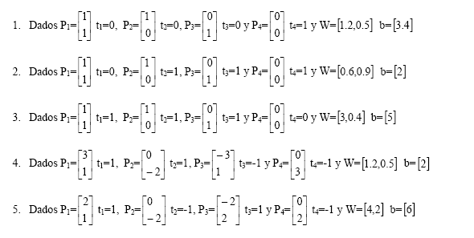
Para cada uno de los ejercicios realizar el algoritmo de entrenamiento (perceptron).

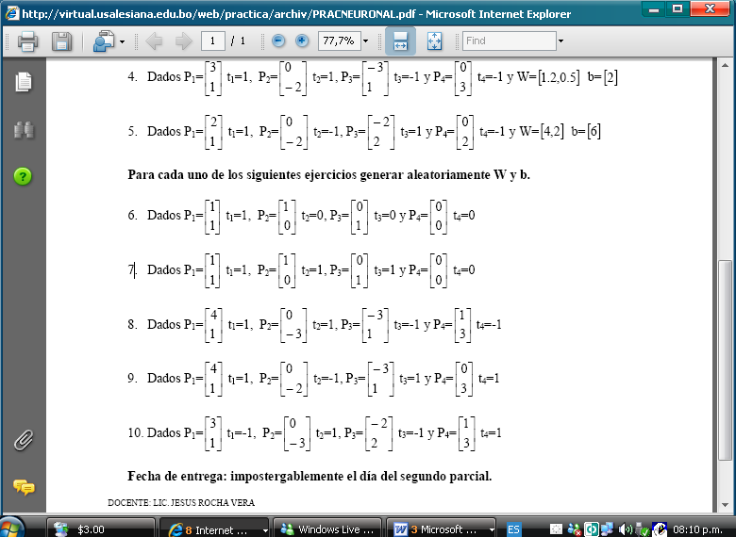
Para cada uno de los siguientes ejercicios generar aleatoriamente W y b.

